**母猪自配料怎么配，怀孕母猪自配料配方**母猪处于生长发育阶段,优质、营养全面的饲料自配料对母猪的形体发育、生殖系统发育至关重要。母猪各阶段饲料配料的选择和控制是饲养中关键的一部分，因为每个阶段的母猪状况各有不同，下面我给大家搭配一套母猪自配料的饲养方法，供大家参考。如下：

**母猪饲料自配料**

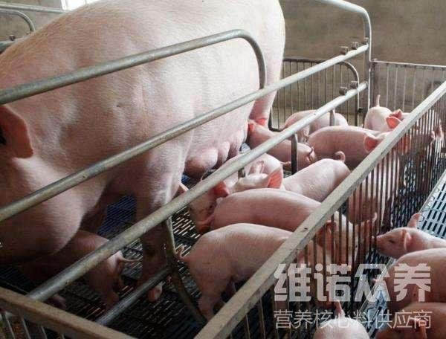

**一、母猪怀孕前期饲料自配料：**

①玉米25%、麸皮12%、统糠51%、炒豆粕9.77%、磷酸氢钙1.6%、食盐0.33%、维诺母猪多维0.1%，维诺霉清多矿0.1%，维诺复合益生菌0.1%。

②玉米65.20%、次粉13％、麦麸 3％、稻谷5％、鱼粉2％、豆饼9％、磷酸氢钙1.4%、石粉0.8%、食盐0.3％、维诺母猪多维0.1%，维诺霉清多矿0.1%，维诺复合益生菌0.1%。

③豆粕10%、玉米28.7%、统糠25%、稻谷21.78%、小麦麸皮12%、骨粉1%、磷酸氢钙0.9%、食盐0.32%、维诺母猪多维0.1%，维诺霉清多矿0.1%，维诺复合益生菌0.1%。

**二、母猪妊娠后期饲料自配料：**

玉米27.7%、麸皮17.22%、统糠37%、鱼粉6%、炒豆粕10%、磷酸氢钙1.5%、食盐0.28%、维诺母猪多维0.1%，维诺霉清多矿0.1%，维诺复合益生菌0.1%。

母猪饲料自配料的种类应多样化，以利于发挥各种原料之间的营养互补作用，不仅有效降低饲养成本，提高经济效益，还促进母猪发情配种率，预防母猪蹄裂，适当添加母猪多维补充各种营养维生素，增强体质，抗各种应激，复合益生菌改善母猪肠道菌群，快速吸收，提高饲料利用率，调理采食多，奶水好，有利于提高母猪整体生产性能。